Санкт-Петербургский государственный университет

***ДОБРОНРАВИНА Валентина Николаевна***

**Выпускная квалификационная работа**

***Экология и распространение зверобоев Hypericum perforatum L. и Hypericum maculatum Crantz на северо-западе европейской части России***

Уровень образования: бакалавриат

Направление *05.03.02 «География»*

Основная образовательная программа *СВ.5019.2016 «География»*

Профиль «Биогеография и география почв»

Научный руководитель: заведующий кафедрой,

кафедра биогеографии и охраны природы,

к. б. н., доцент Егоров А.А.

Рецензент: штатный преподаватель,

кафедра ботаники и дендрологии, СПбГЛТУ,

к.б.н., доцент Потокин А. Ф.

Санкт-Петербург

2020

**Оглавление**

Введение 3

Глава 1 Общая характеристика *H. perforatum* и *H. maculatum* 5

1.1 Морфологические особенности 5

1.2 Распространение *H. maculatum* и *H. perforatum* 6

1.3 Экология *H. maculatum* и *H. perforatum* 11

1.4 Химический состав *H. maculatum* и *H. perforatum* 12

1.4 Применение *H. perforatum* и *H. maculatum* 13

1.4.1 Применение в традиционной медицине 13

1.4.2 Применение в научной медицине 14

1.4.3 Применение вне медицины 14

1.5 Заготовка *H. perforatum* и *H. maculatum* 15

1.6 *H. perforatum* и *H. maculatum* в культуре 15

Глава 2. Материалы и методы 17

Глава 3. Эколого-ценотические особенности *H. perforatum* и *H. maculatum* 20

3.1 Эколого-фитоценотическая ординация местообитаний 20

3.1.1 Физико-географическое описание территории 20

3.1.2 Исследования территории 23

3.1.3 Результаты ординации сообществ 23

3.2 Анализ местообитаний *H. maculatum* и *H. perforatum* на исследуемой территории по данным литературы и гербарным этикеткам 27

Глава 4. Эколого-географический анализ ареалов *H. maculatum* и *H. perforatum* 30

4.1 Эколого-географический анализ ареала *H. perforatum* 30

4.2 Эколого-географический анализа ареала *H. maculatum* 31

Заключение 32

Список источников 34

**Введение**

Лекарственные препараты растительного происхождения пользовались популярностью на протяжении всей истории человечества. В наше время наблюдается рост интереса к подобным препаратам. Они обладают более мягким терапевтическим воздействием, а возможные негативные последствия менее значительны, чем при использовании искусственно синтезированных средств. Кроме того, методы минимизации и устранения побочных эффектов применения препаратов, основанных на естественном сырье, уже выявлены и апробированы в результате длительного использования лекарственных видов человеком. Следовательно, такие препараты пригодны для более длительного применения сравнительно широким кругом потребителей.

Зверобой продырявленный (*Hypericum perforatum* L.) и зверобой пятнистый (*H. maculatum* Crantz) включены в государственные фармакопеи России и некоторых зарубежных стран (см. п. 1.4.2). Эти виды широко применяются в фармацевтической промышленности в качестве сырья для препаратов, имеющих разнообразные терапевтические воздействия, в частности, антибактериальное, противовоспалительное, вяжущее, антидепрессантное. Также, поскольку исследование химического состава этих видов еще не завершено, возможно, выявление новых областей их применения.

Для создания препаратов, в состав которых входят *H. perforatum* и *H. maculatum*,в основном используется дикорастущее сырье, поэтому изучение экологии и распространения этих видов имеет большое практическое значение. Исследованиями по данной теме занимались отечественные и зарубежные ботаники, в том числе А. Л. Буданцев, В. Н. Годин и N.K.Robson, выпустившие серию статей, посвященных роду *Hypericum* (Robson, 1977, 1981, 1985, 1987, 1990, 1996, 2001, 2002, 2006, 2010a, 2010b, 2016; Годин, Гонтарь, 2002; Беленовская, Буданцев, 2004).

Целью данной работы является выявление экологических и географических особенностей *H. perforatum* и *H. maculatum* на территории северо-запада европейской части России. Для достижения этой цели был поставлен ряд задач:

1. дать общую характеристику*H. perforatum* и *H. maculatum*;
2. охарактеризовать эколого-ценотические особенности этих видов;
3. провести эколого-географический анализ их ареалов.

Структура работы определяется её задачами. В первой главе дается общая характеристика *H. perforatum* и *H. maculatum*, включающая описание их морфологических особенностей, распространения, экологии, применения и выращивания в культуре. Во второй главе приводятся использованные материалы и методы. Третья глава посвящена характеристике эколого-ценотических особенностей этих видов. В четвертой главе рассматриваются результаты эколого-географического анализа ареалов *H. perforatum* и *H. maculatum* и осуществленного на его основе эколого-географического моделирования.

**Глава 1 Общая характеристика** ***Hypericum perforatum* и *H. maculatum***

* 1. **Морфологические особенности**

*H. perforatum* и *H. maculatum* являются травянистыми длиннокорневищными многолетниками, относящимися к семейству *Hypericaceae* Juss. ̶ Зверобойные (Годин, Гонтарь, 2002).

*H. perforatum* имеет среднюю высоту 20-60 см, но может вырастать до 1 м. У него стержневая корневая система с сильно разветвленным главным корнем, также характерно тонкое ветвистое корневище. Стебли прямостоячие, гладкие, в верхней части ветвятся, имеют два четких ребра, на которых обычно расположены несколько черных железок. Листорасположение супротивное, листья сидячие или с очень коротким черешком (до 1 мм). Листовые пластинки обычно продолговато-яйцевидные или эллиптические до линейных, с цельным краем, тупой или редко коротко остроконечной верхушкой, в основании от слегка сердцевидных до почти клиновидных. Листья покрыты большим количеством заметных на просвет бледных и черных железок. Соцветие от широкометельчатого до почти щитковидного, цветки 1,5-2,5 см в диаметре, с пятичленным околоцветником. Прицветники от узко ланцетных до линейных, цельные, до 7 мм длиной. Чашелистики заостренные, вытянутые (от ланцетовидных до линейных), сохраняются при плодах. Чаще всего на них присутствуют 2-4 ряда бледных (иногда черных) железок. Лепестки золотисто-желтые, по форме от продолговатых до продолговато-эллиптических, при верхушке с городчатым краем. Их поверхность покрыта бледными или черными линейными железками, а край ̶ точечными черными. 40-60 тычинок собраны в 5 пучков в 3 группах, на пыльниках есть черные железки. Гинецей ценокарпный, завязь трехгнездная, верхняя, яйцевидная или яйцевидно-эллиптическая. Плод ̶ кожистая многосемянная коробочка (Заболотная, Шасс, 1962; Годин, Гонтарь, 2002; Robson, 2002).

*H. maculatum* обычно имеет примерно такие же размеры (20-60 см). Стеблиимеют четыре ребра. Листья сидячие, по форме узко- или широкоэллиптические, имеют закругленную верхушку и округлое основание, бледные железки обычно отсутствуют. Также этот вид характеризуется редким метельчатым соцветием, широкоэллиптическими или широкоовальными чашелистиками с закругленной (вплоть до тупой) верхушкой и широкоэллиптическими (широкояйцевидными) лепестками (Подгаевская, 2002; Robson, 2002).

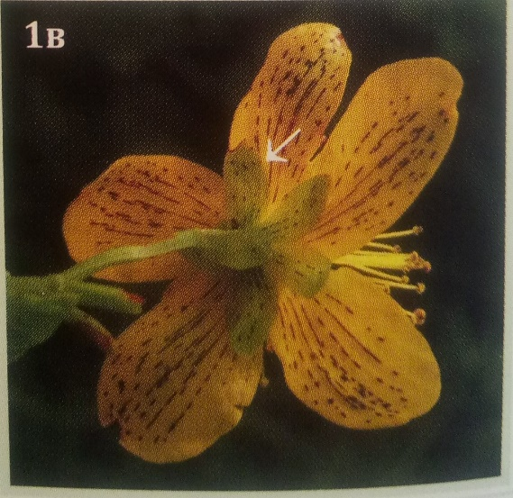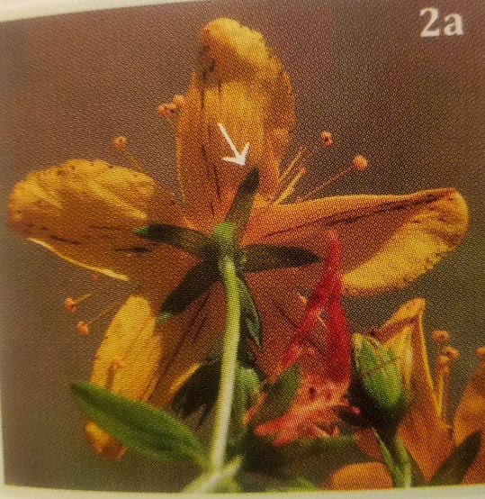

Рис. 1 *H. maculatum* (слева) и *H. perforatum* (справа) (Бубырева, 2018)

* 1. **Распространение *H. maculatum* и *H. perforatum***

*H. perforatum* является широко распространенным видом. Его ареал охватывает практически всю Европу (кроме самых северных районов), северо-западную Африку, Макаронезию (Канарские острова, Азорские острова, о. Мадейра), местности от Турции, Ливана и западной Саудовской Аравии до северо-западной Индии, Китая и северо-западной Монголии. Кроме того, он интродуцирован в Северной и Южной Америке, Южно-Африканской Республике, Австралии, Новой Зеландии, Японии (Robson, 2002).

Определение границ ареала *H. perforatum* от западных границ России до Енисея, а также Прибалтики, Белоруссии, Украины, Молдовы, стран Кавказа и Центральной Азии представлено на карте «Зверобой продырявленный» (автор Г. И. Серых) (Атлас…, 1983, с. 38). Эта карта была выполнена на основе работы А. Ф. Гаммермана и Е. Ю. Шасса «Схематические карты распространения важнейших лекарственных растений СССР» 1954 г. и «Атласа лекарственных растений СССР» 1962 г. Районы восточнее Енисея на карте из «Атласа» 1983 г. не рассматривались, и для них карта распространения *H. perforatum* не составлялась. Тем не менее, согласно разделам, посвященным семейству *Hypericaceae* в работах «Флора Сибири» (редактор Г. А. Пешкова; автор раздела Н. В. Власова; 1996, т. 10, с. 71-75) и «Сосудистые растения советского Дальнего Востока» (ответственный редактор С. С. Харкевич; автор раздела Н. С. Пробатова; 1987, т. 2, с. 84-91) в этих районах также зафиксированы находки *H. perforatum*.На базе этих работ и карты автором была составлена сводная карта. В качестве основы была использована контурная административная карта России, взятая с сайта учителя географии Егоровой Екатерины Александровны (https://mygeosite.jimdo.com).

На территории России северная граница распространения *H. perforatum* проходит от Карельского перешейка и юго-западных районов Республики Карелия (от государственной границы с Финляндией) вдоль 63° с.ш., затем спускается на юг, доходя до р. Оять (Лодейнопольский и Подпорожский районы Ленинградской области). Далее она проходит южнее и восточнее Онежского озера, поднимается к р. Онеге и Архангельску, пересекает Архангельскую область и Республику Коми с северо-запада на юго-восток, проходя чуть севернее Ухты, проходит через Урал в северных районах Пермского края и Свердловской области, затем по Ханты-Мансийскому автономному округу до р. Иртыш. Восточнее Иртыша граница распространения *H. perforatum* идет параллельно р. Обь от устья притока Иртыша р. Демьянки (Тюменская область) до крайнего северо-запада Васюганской равнины, пересекая Омскую и Томскую области. На 58° с.ш. граница ареала пересекает р. Обь и снова поднимается на север до Енисейска (Красноярский край), проходит параллельно р. Ангаре до р. Иркинеева (Иркутская область). Далее граница спускается на юг вдоль Байкала, через Бурятию до границы с Монголией. *H. perforatum* распространен в северных предгорьях Восточного Саяна (западные районы Бурятии, юг Иркутской области, Красноярского края и Республики Хакасия). Юго-западнее граница ареала через Республику Алтай спускается в направлении Казахстана. Далее *H. perforatum* встречается повсеместно вдоль границы с Казахстаном от Алтая до р. Еруслан (Саратовская область). Затем граница ареала спускается южнее, к Волге, а затем отклоняется на юго-запад через Астраханскую область, Калмыкию и Ростовскую область, почти доходя до Пролетарского водохранилища. От Ростовской области граница распространения *H. perforatum* поворачивает на юго-восток, выходя к Каспийскому морю на юге Аграханского полуострова (Республика Дагестан). Южнее и западнее *H. perforatum* встречается в России повсеместно.

Вторичные ареалы *H. perforatum* включают весь Приморский край и северные районы Сахалинской области (Пробатова, 1987). В районах между Байкалом и вторичными ареалами присутствие *H. perforatum* не зафиксировано. В сводках флоры восточных районов Бурятии, Амурской области и Хабаровского края этот вид не упоминается (Пробатова, 1987; Суткин, 2001; Шлотгауэр и др., 2001).

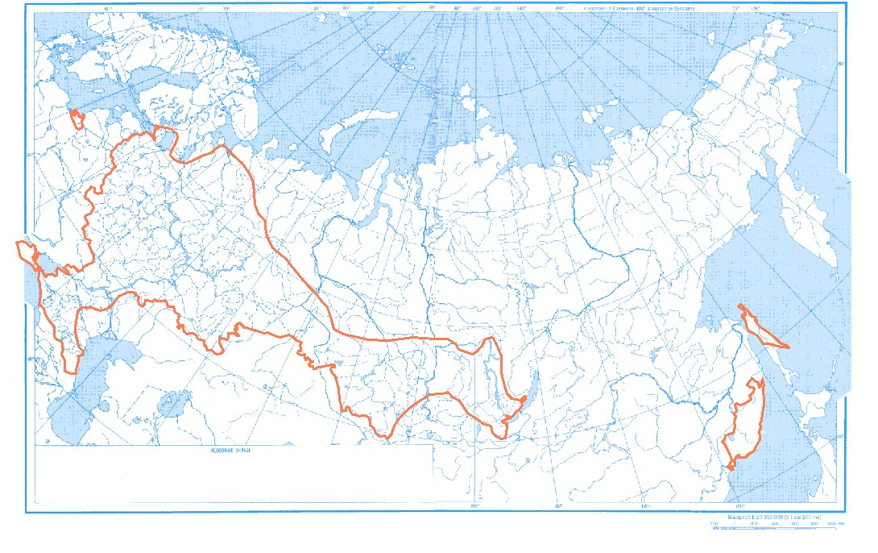

Рис. 2 Ареал *H. perforatum* на территории России (масштаб 1:20000000) (Атлас…, 1983; Пробатова, 1987; Власова, 1996; Конспект…, 1999)

*H. maculatum* меньшее распространение, чем *H. perforatum*, как в России, так и в других странах. Ареал *H. maculatum* охватывает Европу примерно от 68° с.ш. до севера Испании, Италии, Греции и центральной Украины. На востоке он доходит до р. Иртыш (есть изолированные участки в Восточной Сибири). Интродуцирован в Канаде (Британская Колумбия) (Robson, 2002).

Общая карта распространения *H. maculatum* была составлена автором по данным региональных флор и определителей на основе контурной административной карты России (https://mygeosite.jimdo.com).

На территории России северная граница распространения *H. maculatum* в основном совпадает с границей Республики Карелия и Мурманской области и достигает южной части Кольского полуострова (Умба, устье р. Варзуги) (Раменская, Андреева, 1982). От побережья Кандалакшского залива, включая о. Великий, граница ареала проходит западнее и южнее Белого моря до д. Нижняя Золотица (Архангельская область) (Раменская, Андреева, 1982; Шмидт, 2005). Восточнее *H. maculatum* присутствует вплоть до р. Мезень и далее спускается на юг до р. Вычегды, а затем снова поднимается на север, доходя до среднего течения Печоры (Республика Коми), и пересекает Урал в районе 64° с. ш. (Определитель…, 1962; Шмидт, 2005). Восточная граница ареала проходит через р. Няйс (бассейн р. Обь, Ханты-Мансийский автономный округ), затем между Туринском и п. Таборы (Свердловская область) и доходит на юго-востоке до Тобольска (Тюменская область). Далее граница ареала резко поворачивает на запад к Талице (Свердловская область) (Крылов, 1935). *H. maculatum* распространен на Урале вплоть до хребта Большой Таганай и верховьев р. Ай на границе Челябинской области и Республики Башкортостан (Куликов, 2005). На территории Башкортостана она опускается до южной части Зилаирского плато, а затем вновь поднимается на север, от устья р. Зиган идя параллельно реке Белой (Гуфранова, 1989). Далее она проходит через северные районы Оренбургской области и по югу Самарской области (Князев, 2009; Саксонов, Сенатор, 2012). В Пензенской, Ульяновской, Тамбовской, Воронежской областях точно положение границы не установлено (Раков, 1984; Васюков, 2004; Маевский, 2014). Западнее *H. maculatum* распространен повсеместно вплоть до государственной границы России с Украиной, Белоруссией, Латвией, Эстонией, а также в Калининградской области (Сенников, 1996; Конспект…, 1999).

Кроме того, восточнее основного ареала есть изолированные участки распространения. Один из них находится в современном Емельяновском районе Красноярского края. Согласно сведениям Л. М. Черепнина, «деревня Малый Кемчуг ̶ самый восточный пункт» этого участка (Черепнин, 1963). Судя по этому описанию, речь идет о первичном ареале. Другой изолированный участок распространения находится на южном побережье оз. Байкал (ст. Танхой, район р. Мишиха, по р. Осиновка) в Республике Бурятия. По мнению Н. В. Власовой, «на Байкале же это явно заносное растение, т. к. встречено на насыпи железной дороги и в высокотравье в низовье р. Осиновки, где также проходит дорога» (Власова, 1996).

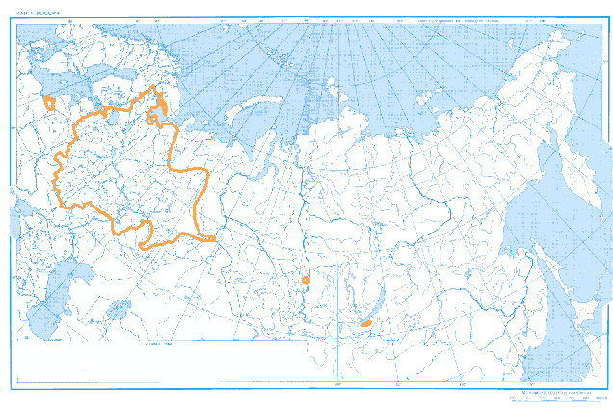

Рис. 3 Ареал *H. maculatum* на территории России (масштаб 1:20000000) (составлено автором по приведенным выше литературным источникам)

**1.3 Экология** ***H. maculatum* и *H. perforatum***

*H. maculatum* распространен в основном в таежной и широколиственнолесной зоне, а также частично в степной зоне (Сафронова и др., 1999). Его типичными местообитаниями являются луга, светлые леса разного состава, лесные поляны и опушки. *H. maculatum*, очевидно, предпочитает более влажные местообитания, так как при движении на юг он сохраняет прежний список местообитаний (луга, лесные опушки и поляны, редкие леса), а также начинает селиться по берегам водоемов и северным склонам и днищам оврагов и балок. Внутризональные различия в местообитаниях для *H. maculatum* слабо выражены, между зонами также нет значительных различий (Крылов, 1935; Салмина, 1994; Власова, 1996; Сенников, 1996; Князев, 2009; Саксонов, Сенатор, 2012).

*H. perforatum* обитает в тех же зонах, но на большей территории (Сафронова и др., 1999). Его типичными местообитаниями являются сухие луга, леса, опушки и поляны, степи, песчаные отложения, а также вырубки и обочины дорог. *H. perforatum* приспособлен к более широкому диапазону увлажнения, так как при движении на юг он начинает селиться на песках, остепненных лугах и в степях. Для него характерна географическая приуроченность некоторых местообитаний: на карбонатных субстратах он селится только в европейской части тайги, на каменистых склонах ̶ только в степной зоне и в горах юга Сибири, в зарослях кустарников ̶ только в европейской части страны (Черняковская, 1931; Рогаль, 1984; Пробатова, 1987; Власова, 1996; Сенников, 1996; Красников, 2003; Польникова, 2012).

**1.4 Химический состав** ***H. maculatum* и *H. perforatum***

*H. maculatum* и *H. perforatum* содержат множество разнообразных соединений. Основными действующими веществами этих видов являются представители групп нафтодиантронов и флавоноидов, а также гиперфорин и его производные (Беленовская, Буданцев, 2004).

К нафтодиантронам принадлежат гиперицин, псевдогиперицин, их прекурсоры (протогиперицин и протопсевдогиперицин), а также некоторые родственные соединения (изогиперицин, циклопсевдогиперицин и др.). Они находятся в черных железках, расположенных на стеблях, листьях и околоцветнике, и встречаются по большей части только в представителях рода *Hypericum*. Самое большое содержание этих веществ наблюдается в цветках и бутонах (0,2-0,4% сухого вещества) (Hölzl, Petersen, 2003).

Гиперфорин и его аналог адгиперфорин (содержит дополнительную метильную группу) присущи исключительно *H. perforatum*. Они содержатся в основном в цветках и плодах, причём их содержание в растении в процессе вегетации увеличивается (от 2,5% до 6,6% сухого вещества) (Беленовская, Буданцев, 2004).

Из представителей группы флавоноидов в составе *H. maculatum* и *H. perforatum* присутствуют кверцетин, его гликозиды (в частности, рутин и гиперин), лютеолин и некоторые соединения, относящиеся к биапигенинам. Они содержатся в надземной части этих видов (3,2-6,2% сухого вещества, до 17% в цветках) (Беленовская, Буданцев, 2004; Hölzl, Petersen, 2003).

**1.4 Применение** ***H. perforatum* и *H. maculatum***

Основной областью применения *H. perforatum* и *H. maculatum* является производство лекарственных средств. Эти виды имеют широкий спектр воздействий, в частности, противовоспалительное, антибактериальное, противовирусное, антигельминтное, гемостатическое, вяжущее (Бакина, Медведева, 1986) и широко применяются в медицине, причем как в научной, так и в традиционной. Они являются одними из наиболее древних лекарственных растений. История их использования насчитывает более 2000 лет (первые упоминания о полезных свойствах *H. perforatum* и *H. maculatum* встречаются в работах Гиппократа и Теофраста) (Galeotti, 2017).

***1.4.1 Применение в традиционной медицине***

Способы применения *H. perforatum* и *H. maculatum* достаточно различны в зависимости от региона. Так в странах Центральной и Южной Европы их используют при лечении воспалительных процессов, кожных заболеваний, ожогов, мигреней и неврозов; в Северной Америке ̶ от кашля и для заживления ран; в Индии ̶ при обработке ран от змеиных укусов; в Великобритании ̶ в качестве антигельминтного средства. На территории России их применяют при бронхиальной астме, язве желудка, простудных заболеваниях, для профилактики цинги; настой свежих цветков на подсолнечном масле используется как ранозаживляющее средство (Бакина, Медведева, 1986; Galeotti, 2017)

***1.4.2 Применение в научной медицине***

*H. perforatum* и *H. maculatum* включены в Государственную фармакопею РФ и некоторых других стран: Румынии, Польши, Франции (Бакина, Медведева, 1986). В качестве лекарственного сырья используются верхушки цветущих побегов (трава) (Государственная фармакопея…, том 4, 2018). На их основе изготавливают настои, настойки, отвары, спиртовые и масляные экстракты. Настои и отвары применяются для лечения воспалительных заболеваний полости рта, при инфицированных ранах (как компрессы), кашле и удушье (настой цветков); настойки ̶ как противовоспалительное и вяжущее средство при заболеваниях желудочно-кишечного тракта, воспалении десен, а также как успокоительное при истощении нервной системы; экстракты имеют регенеративное, ранозаживляющее, антибактериальное воздействие, могут применяться при холециститах, гастритах, болезнях почек (Губанов, 1976; Бакина, Медведева, 1986; Куркин, 2004; Атлас…, 2006; Карпук, 2010).

За рубежом *H. perforatum* активно используется как сырье для антидепрессантов. На его основе созданы препараты «Гиперфорат» (Германия), «Негрустин» (Словения), «Новопассит» (Чехия-Великобритания), применяющиеся при психовегетативных нарушениях, неврастении, бессоннице (Беленовская, Буданцев, 2004). В нашей стране в этом направлении пока только проводятся исследования (Куркин и др., 2005, 2010). Существуют данные, свидетельствующие о возможности использования этого вида в качестве болеутоляющего (Galeotti, 2017).

***1.4.3 Применение вне медицины***

Трава зверобоя используется в качестве компонента тонизирующих напитков. Кроме того, в домашних условиях ее можно заваривать вместо чая (т. н. «казачий чай») (Черняковская, 1931; Атлас…, 2006). По данным И. А. Губанова (1976), «олиственные побеги и цветки используют для ароматизации водок и горьких настоек». Цветки ранее использовались для окраски шелка и шерсти в зеленые и золотистые тона (Бакина, Медведева, 1986). Семена *H. perforatum* являются перспективным сырьем для получения жирного масла (Вандышев и др., 2017).

**1.5 Заготовка** ***H. perforatum* и *H. maculatum***

Основными районами заготовки *H. perforatum* и *H. maculatum* являются центральные районы России, Северный Кавказ, Ростовская область и Краснодарский край. Также заготовки ведутся в лесостепных и степных районах Белоруссии, Украины, Восточного Казахстана (Куркин, 2004). Перспективными регионами для заготовок зверобоев являются Вологодская, Псковская, Ярославская, Владимирская области, а также Алтайский край (Атлас…, 2006).

По данным «Атласа лекарственных растений России» (2006), «зверобой заготавливают, главным образом, на вырубках, пустырях, прогалинах и в молодых посадках различных пород с небольшой сомкнутостью крон». Сбор облиственных верхушек *H. perforatum* и *H. maculatum* осуществляется в фазу цветения (июнь-август), до появления плодов. Их срезают так, чтобы не захватывать грубые основания стеблей и сразу же после сбора отправляют на сушку, которая при хорошей погоде занимает от 1 до 5 дней (Куркин, 2004). Выход сухого сырья обычно составляет около 25% (Атлас…, 2006).

**1.6** ***H. perforatum* и** ***H. maculatum* в культуре**

В связи с большими объемами использования *H. perforatum*, производство не может быть обеспечено за счет только его природных запасов, поэтому с 1968 г. ведутся исследования по выращиванию этого вида в культуре. Первые работы были проведены в Центральном Сибирском ботаническом саду РАН, где был создан сорт-стандарт «Золотодолинский». Позднее появились сорта «Айболит» и «Солнечный». (Эчишвили и др., 2014; Абрамчук, 2015) Разработка методов возделывания *H. perforatum* также осуществлялась на Среднем Урале и в Республике Коми. На территории последней с 2010 г. также изучается в культуре *H. maculatum* (Эчишвили, Мишуров, 2008; Эчишвили и др., 2015). Зверобой убирают два раза в год с промежутком в 30-40 дней, урожайность при травостое средней густоты за два укоса составляет 15-25 ц/га (Атлас…, 2006).

**Глава 2. Материалы и методы**

Для выполнения работы были использованы следующие материалы: геоботанические полевые данные, данные по местообитаниям из флор и определителей, а также с гербарных этикеток из гербариев Санкт-Петербурга и Москвы. Для проведения географического и эколого-географического моделирования были использованы карты и описания распространения видов зверобоев, климатические данные. Подробнее эти материалы расписаны ниже при описании методик исследования.

Полевые данные были получены автором в июне-июле 2019 г. в Себежском национальном парке. В ходе полевых работ был использован метод временных пробных площадей (ПП), закладывавшихся на участках с различными экологическими условиями, где был визуально обнаружен хотя бы один из исследуемых видов. Всего было описано 55 ПП площадью 10×10 м и 1 ПП площадью 20×20 м. Работа проводилась с учетом методических рекомендаций по описанию фитоценозов (Ипатов, Мирин, 2008). Для каждой ПП были определены географические координаты (при помощи программы OziExplorer), общее проективное покрытие кустарникового, травяно-кустарничкового и мохово-лишайникового яруса, обилие по Друде и проективное покрытие каждого вида. Также в тех случаях, где это было необходимо, были определены характеристики древостоя и подроста (общая сомкнутость и сомкнутость по видам, доля вида в составе, средняя и максимальная высоты, средний и максимальный диаметр у деревьев).

Камеральная обработка данных проводилась методом прямой ординации сообществ по экологическим шкалам Раменского, опубликованным в работе «Экологическая оценка кормовых угодий по растительному покрову» (1956). Для каждого вида, указанного в геоботаническом описании, фиксировалось верхнее и нижнее значение по выбранной шкале, а затем графическим методом определялось значение, являющееся пересечением большинства интервалов. Затем это значение использовалось как координата сообщества по оси, соответствующей выбранной шкале. Ординация проводилась по шкалам увлажнения (горизонтальная ось) и активного богатства и засоления почв (вертикальная ось). Визуализация данных была выполнена в Microsoft Office Excel.

Для анализа категорий местообитаний *H. maculatum* и *H. perforatum* на данной территории были использованы характеризующие ее флоры и определители, а также гербарные коллекции Ботанического института РАН (акроним гербария ̶ LE), кафедры ботаники СПбГУ (LECB), Санкт-Петербургского государственного лесотехнического университета им. С. М. Кирова (KFTA), Главного ботанического сада им. В. В. Цицина РАН (MHA) и МГУ (MW). Всего было отсмотрено 269 образцов. В Microsoft Office Excel для каждой гербарной коллекции были созданы таблицы, в которые вносилась информация об образце: вид растения, административный регион, административный район, конкретное местонахождение и местообитание. На основе собранных данных было выделено 11 категорий местообитаний. Для литературных источников указывалось наличие или отсутствие категории, для гербарных коллекций ̶ количество этикеток, входящих в категорию.

Эколого-географический анализ и эколого-географическое моделирование были проведены в геоинформационной системе QGIS. Они осуществлялись по методике, приведенной в учебном пособии А. Н. Афонина и Ю. В. Соколовой «Эколого-географический анализ и моделирование биологических объектов с использованием ГИС» (2018). В качестве лимитирующих факторов, использованных для эколого-географического анализа, были взяты показания суммы активных температур (это сумма средних суточных температур воздуха выше 10°С за вегетационный период (Лосев, 1994)), средних температур января и гидротермического коэффициента Селянинова (ГТК; характеризует увлажненность территории (Хромов, Мамонтова, 1974)) на базе набора глобальных климатических данных WorldClim (https://www.worldclim.org), как наиболее характерные для многолетних растений, распространенных в Евразии. Путем сопоставления ареалов исследуемых видов и карт лимитирующих факторов, где их значения выражены при помощи изолиний, было уточнено, что северную границу ареала ограничивает сумма активных температур, северо-восточную и восточную ̶ средняя температура января, южную ̶ ГТК. После определения значений экологических амплитуд этих факторов было проведено эколого-географическое моделирование возможного ареала при помощи реклассификации растровых карт (клеткам растров с меньшими значениями, чем у соответствующей экологической амплитуды, присваивалось значение «0», с большими ̶ «1») и дальнейшего перемножения полученных растров (только территории, имеющие по всем растрам значение «1», то есть подходящие по всем используемым факторам, при перемножении дают общее значение «1»), после чего проводилось сопоставление итоговой модели с исходным ареалом.

**Глава 3. Эколого-ценотические особенности** ***H. perforatum* и *H. maculatum***

**3.1 Эколого-фитоценотическая ординация местообитаний**

Геоботанические описания, послужившие материалом для ординации, были собраны автором в Себежском национальном парке. Эта особо охраняемая природная территория федерального значения была создана 1 июля 1996 г. В административно-территориальном отношении она располагается на юго-западе Псковской области, в Себежском районе. На юге национальный парк граничит с Белоруссией (Верхнедвинский и Россонский районы Витебской области), на западе ̶ с Латвией (Пасиенская волость Зилупского края) (http://seb-park.ru).

***3.1.1 Физико-географическое описание территории***

*Рельеф*

Территория парка располагается в пределах Себежской гряды, находящейся на границе валдайского оледенения, и в целом характеризуется сильно пересеченным холмисто-котловинным рельефом. Высота местности уменьшается в южном и юго-западном направлении. В парке широко представлены разнообразные ледниковые формы рельефа, преобладают конечные моренные гряды (высота до 50 м), в понижениях между которыми расположены котловинные озера, и камовые гряды (высота 25-40 м) (http://priroda.pskov.ru). Равнины в северной части имеют водно-ледниковое происхождение, а в южной и центральной ̶ озерно-ледниковое (Национальный парк…, 2005).

*Климат*

Климат характеризуется умеренно холодной и длительной зимой (средняя температура января -8°) и умеренно теплым летом (средняя температура июля +17°). В год обычно выпадает около 600-700 мм осадков, отмечается повышенная облачность. Устойчивый снежный покров держится 100-115 дней. Преобладают южные и юго-западные ветры (Атлас…, 1969).

*Почвенный покров*

Почвообразующими породами являются водно-ледниковые пески, моренные суглинки и глины с включением песка или щебня. Высокое разнообразие форм рельефа обуславливает неоднородность почвенного покрова. В основном на дренированных участках представлены различные подтипы подзолистых и дерново-подзолистых почв, а на низменных равнинах ̶ болотные (чаще всего низинных болот) торфяные почвы (http://seb-park.ru).

*Гидрография*

Развита густая речная сеть, все реки которой принадлежат бассейну Западной Двины. Обычно они мелководны и имеют длину от 15 до 25 км. Наиболее крупными реками являются Ница и Свольна. На территории парка расположено около 90 больших и малых озер со средней глубиной 3-5 м, общая площадь которых около 7000 га. Они часто соединяются между собой реками и протоками. Озера Себежское, Ороно, Вятитерьво, Глыбочно, Белое, Озерявки и Нечерица образуют единую систему водоемов, через реки Свольна и Дрисса имеющую выход в Западную Двину и далее в Балтийское море (http://priroda.pskov.ru). Большинство озер находятся в эвтрофной стадии, однако в разных озерах можно наблюдать как дальнейшую эвтрофикацию, так и дистрофикацию (http://seb-park.ru).

*Растительность*

По растительности территория парка принадлежит к подзоне широколиственно-хвойных лесов лесной зоны, но имеет типичный южнотаежный облик. Основными типами естественной растительности являются лесной, прибрежно-водный и водный, луговой и болотный (Конечная, 2008).

Леса занимают около 30000 га, лесистость составляет 69%. Основные площади, в связи с широким распространением песчаных отложений, заняты сосновыми борами-верещатниками, черничниками и брусничниками. Еловые леса сохранились лишь на отдельных участках равнин (ельники-черничники) и рядом с ручьями (приручьевые ельники). Широколиственно-еловые леса с липой и вязом шершавым встречаются сравнительно редко. Широко распространены мелколиственные березовые и осиновые леса (травяно-кустарничковые, травяные, орляковые и т.д.), распространяющиеся по вырубкам и заброшенным пашням. По берегам озер встречаются черноольшаники (Национальный парк…, 2005).

Прибрежно-водная растительность представлена в основном тростником, камышом озерным, различными вида рогоза. Среди водных растений представлены погруженные (рдесты, уруть колосистая, роголистник погруженный) и частично погруженные и плавающие (сусак зонтичный, ежеголовники, телорез, кубышка желтая) растения, широко распространены харовые водоросли (Конечная, 2008).

Луга располагаются обычно у населенных пунктов, по большей части относятся к суходольным, представлены злаково-разнотравно-осоковыми ассоциациями. У железной дороги отмечено несколько лугово-степных участков, богатых редкими для области растениями (тонконог Делявиня, земляника зеленая, тимьян Маршалла) (Конечная, 2008).

На территории парка встречаются все три типа болот общей площадью около 1200 га. Переходные болота занимают наименьшую площадь и сравнительно мало изучены. Среди низинных болот распространены моховые и травяные (осоково-кочкарниковые, рогозовые и тростниковые). Верховые болота достаточно однообразны, облесены угнетенной сосной, характеризуются типичным набором болотных кустарничков (багульник, подбел, мирт болотный, голубика) и гипоарктическими мхами (*Sphagnum girgensohnii,* *S. riparium,* *S. russowii*), находящимися на южной границе ареала (Национальный парк…, 2005).

***3.1.2 Исследования территории***

Первые флористические исследования на территории будущего парка проводились еще в конце XIX века. Однако началом основательного изучения можно считать исследования 1962-1965 гг., выполнявшиеся студентами кафедры ботаники ЛГУ под руководством Н. А. Миняева и В. М. Шмидта, результаты которых послужили основой для составления «Конспекта флоры Псковской области» 1970 г. В 70-е здесь работали геоботаники Ботанического Института АН СССР, изучавшие лесную и болотную растительность. После основания парка его исследованиями занимались представители таких организаций как Псковский полевой отряд Балтийского фонда природы Санкт-Петербургского общества естествоиспытателей, Ботанический и Зоологический институты РАН, Витебский государственный университет, Государственный комитет по охране окружающей среды Псковской области; проходили практику студенты Санкт-Петербургского государственного университета, Санкт-Петербургской химико-фармацевтической академии, Псковского государственного педагогического университета. Значительную роль в изучении парка играет Псковская областная детская краеведческая экспедиция «Истоки» (Национальный парк…, 2005; Конечная, 2008).

***3.1.3 Результаты ординации сообществ***

Для ординации было использовано 56 геоботанических описаний, из них одно лесное (сосняк мертвопокровный), два лесолуговых (разнотравно-злаковая и снытево-клеверная опушки леса) и 53 луговых описания. *H. maculatum* был отмечен в 33 описаниях, *H. perforatum* в 30 описаниях, оба вида ̶ в 7 описаниях. 11 описаний сделано в монодоминантных сообществах. Из них в одном доминирует *Pinus sylvestris* L., в трех ̶ злаки (*Dactylis glomerata* L. и *Festuca rubra* L.), в остальных ̶ травянистые многолетники (*Geranium pratense* L., *Solidago virgaurea* L., *Trifolium pratense* L., *Mentha arvensis* L., *Galium album* Mill., *Aegopodium podagraria* L.). 16 описаний сделано в сообществах с двумя доминантами.

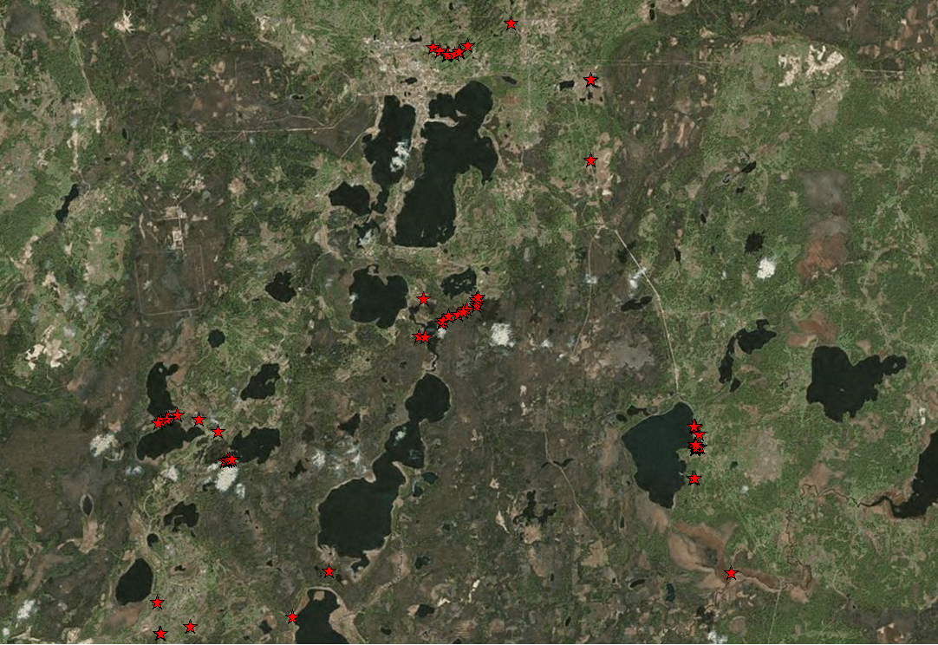

Рис. 4 Схема расположения временных пробных площадей на территории Себежского национального парка (составлено автором; временные пробные площади отмечены красными звездочками)

Рис. 5 Экологическая характеристика местообитаний *H. maculatum* (составлено автором)

Местообитания *H. maculatum* по оси увлажнения расположены в диапазоне 61-72, что соответствует увлажнению сухих и свежих лугов и лесов (61-63) и влажнолуговому увлажнению (64-72) (Раменский, 1956). Четких зависимостей между обилием вида и условиями увлажнения не обнаружено, но можно сказать, что минимальное обилие обычно приурочено к меньшему увлажнению (63), обилие cop1 характерно для сообществ с максимальным увлажнением (69-72), а максимум обилия находится примерно в середине этого диапазона (66) или чуть правее (68). Сообщества распределены по диапазону относительно равномерно.

Местообитания *H. maculatum* по оси активного богатства и засоления почв расположены в диапазоне 8-12, что соответствует мезотрофным почвам суходольных и бедных низинных лугов лесной зоны (8-9) и довольно богатым почвам низинных и поемных лугов (10-12) (Раменский, 1956). Четких зависимостей между обилием вида и богатством почв не обнаружено, но можно сказать, что основное число сообществ приурочено к ступеням 9-10, то есть к середине диапазона.

Рис. 6 Экологическая характеристика местообитаний *H.* *perforatum* (составлено автором)

Местообитания *H.* *perforatum* по оси увлажнения расположены в диапазоне 56-76, что соответствует увлажнению сухих и свежих лугов и лесов (56-63) и влажнолуговому увлажнению (64-76) (Раменский, 1956). Четких зависимостей между обилием вида и условиями увлажнения не обнаружено. Значительное число сообществ сосредоточено в интервале 61-66.

Местообитания *H. perforatum* по оси активного богатства и засоления почв расположены в диапазоне 9-12, что соответствует мезотрофным почвам суходольных и бедных низинных лугов лесной зоны (9) и довольно богатым почвам низинных и поемных лугов (10-12) (Раменский, 1956). Четких зависимостей между обилием вида и богатством почв не обнаружено, но можно сказать, что основное число сообществ приурочено к ступеням 9-10.

В целом, *H. maculatum* характеризуется меньшим диапазоном по оси увлажнения, чем *H. perforatum*. Кроме того, можно предположить, что обилие это вида больше при более высоких значениях увлажнения. По оси активного богатства и засоления почв виды имеют примерно одинаковый диапазон, в основном предпочитая ступени 9-10.

**3.2 Анализ местообитаний** ***H. maculatum* и *H. perforatum* на исследуемой территории по данным литературы и гербарным этикеткам**

По данным литературы и гербарным этикеткам была создана таблица групп местообитаний *H. maculatum* и *H. perforatum*.

Таб. 1 Группы местообитаний *H. maculatum* и *H. perforatum* (составлено автором)

|  |  |  |  |  |  |  |  |  |  |  |  |  |
| --- | --- | --- | --- | --- | --- | --- | --- | --- | --- | --- | --- | --- |
|  |  | Группа местообитаний | | | | | | | | | | |
| Источник | Вид | 1 | 2 | 3 | 4 | 5 | 6 | 7 | 8 | 9 | 10 | 11 |
| Сенников, 1996 | *H.maculatum* | + | + | + | + |  |  |  |  |  |  |  |
| *H.perforatum* | + | + | + | + |  |  |  |  |  |  |  |
| Иллюстрированный…, 2000 | *H.maculatum* | + | + | + | + |  |  |  |  |  |  |  |
| *H.perforatum* | + | + | + |  |  |  |  |  |  |  |  |
| Флоровская, 1963 | *H.maculatum* |  | + | + | + |  |  | + |  |  |  |  |
| *H.perforatum* |  | + | + | + | + | + | + | + |  |  |  |
| Цвелев, 2000 | *H.maculatum* | + | + | + | + |  |  |  |  |  |  |  |
| *H.perforatum* |  |  | + | + |  |  |  | + |  |  |  |
| LE | *H.maculatum* | 2 | 6 | 3 | 10 |  | 2 | 3 |  | 2 | 10 | 3 |
| *H.perforatum* | 7 | 5 | 8 | 9 | 6 | 8 | 1 | 2 | 1 | 7 | 7 |
| LECB | *H.maculatum* | 11 | 1 | 6 | 31 |  | 3 | 2 | 9 | 3 | 2 |  |
| *H.perforatum* | 12 | 3 | 7 | 17 | 3 | 7 | 5 | 2 |  | 2 | 5 |
| KFTA | *H.maculatum* | 2 | 4 | 2 | 7 |  |  | 1 |  |  | 2 | 2 |
| *H.perforatum* |  | 1 |  | 2 | 1 | 2 |  |  |  | 1 | 1 |
| MW | *H.maculatum* |  |  |  | 2 |  |  |  |  |  |  |  |
| *H.perforatum* |  |  | 1 | 1 |  | 1 |  |  |  |  |  |
| MHA | *H.maculatum* | 1 |  |  | 1 |  |  |  |  |  |  | 1 |
| *H.perforatum* |  |  |  |  |  |  |  |  |  |  |  |

Расшифровка групп: 1 ̶ леса, 2 ̶ кустарники, 3 ̶ поляны и опушки, 4 ̶ луга, 5 ̶ известняки, 6 ̶ пески, 7 ̶ сельскохозяйственные и бывшие сельскохозяйственные земли, 8 ̶ обочины дорог, 9 ̶ вырубки, 10 ̶ берега рек и водоемов, 11 ̶ другое.

По литературным источникам, на северо-западе европейской части России *H. maculatum* обитает в лесах, зарослях кустарников, на лугах, а также на лесных полянах и опушках. Вторичные местообитания, а именно выгоны, указаны только в одном источнике (Флоровская, 1963; Сенников, 1996; Иллюстрированный определитель…, 2000; Цвелев, 2000).

В московских гербариях представлены образцы, собранные в лесах и на лугах (наиболее типичные местообитания вида), а также есть один специфический экземпляр, собранный на внутриболотном минеральном острове.

Самое большое разнообразие местообитаний наблюдается в петербургских гербариях. Во всех трех гербариях есть образцы из лесов, кустарников, лугов и полян/опушек, а также с сельскохозяйственных земель (поля, пашни, выпасы) и с берегов рек. В гербариях БИН РАН и СПбГУ также есть экземпляры, собранные на известняках и вырубках. Только в гербарии СПбГУ представлены образцы с обочин дорог. Экземпляры категории «Другое» имеются в гербариях БИН РАН и СПбГЛТУ («верещатники» и «галечники», и «лесной питомник» соответственно).

*H. perforatum* по литературным данным встречается на исследуемой территории в основном в тех же местообитаниях, что и *H. maculatum*. «Обочины дорог» указаны в двух источниках, а «известняки», «пески» и «сельскохозяйственные земли» ̶ только в одном (Флоровская, 1963; Сенников, 1996; Иллюстрированный…, 2000; Цвелев, 2000).

Из московских гербариев образцы *H. perforatum* есть только в гербарии МГУ. Они относятся к категориям «луга», «лесные поляны/опушки» и «пески». В петербургских гербариях в коллекции БИН РАН есть образцы всех категорий, а в коллекции СПбГУ ̶ всех, кроме категории «вырубки». Значительно меньшим разнообразием местообитаний характеризуется коллекция СПбГЛТУ. Там представлены экземпляры из категорий «кустарники», «известняки», «пески», «берега рек/водоемов» и «обочины дорог».

Анализ гербарных этикеток позволил уточнить встречаемость зверобоев по местообитаниям. Чаще всего *H. maculatum* и *H. perforatum* встречаются на лугах ̶ 29,7% случаев (соответственно 18,9% и 10,8%). Намного реже встречаются в других местообитаниях: в лесах ̶ 13,0% (5,9% и 7,1%), в кустарниках ̶ 7,4% (4,1% и 3,3%), на полянах и опушках ̶ 10,0% (4,1% и 5,9%). *H. maculatum* и *H. perforatum* встречаются, но достаточно редко в нарушенных и освоенных человеком местах (7, 8, 9 группы местообитаний) ̶ 11,5% (7,4% и 4,1%).

В целом можно сделать вывод, что спектр местообитаний, указанных на гербарных этикетках, значительно шире, чем тот, что приведен в литературе. Основными местообитаниями для обоих видов являются луга, для *H. maculatum* также кустарники, а для *H. perforatum* ̶ леса. Кроме того, оба вида характеризуются значительным разнообразием антропогенно измененных местообитаний, в особенности это свойственно *H. perforatum*.

**Глава 4. Эколого-географический анализ ареалов** ***H. maculatum* и** ***H. perforatum***

**4.1 Эколого-географический анализ ареала** ***H. perforatum***

В результате эколого-географического анализа было определено, что факторами, лимитирующими распространение этого вида, являются: на севере ̶ сумма активных температур 413°С, на северо-востоке и востоке ̶ средняя температура января -18,4°С, на юге ̶ значение ГТК 0,49. На основе этих параметров была создана схема, описывающая потенциально пригодные территории для произрастания этого вида.

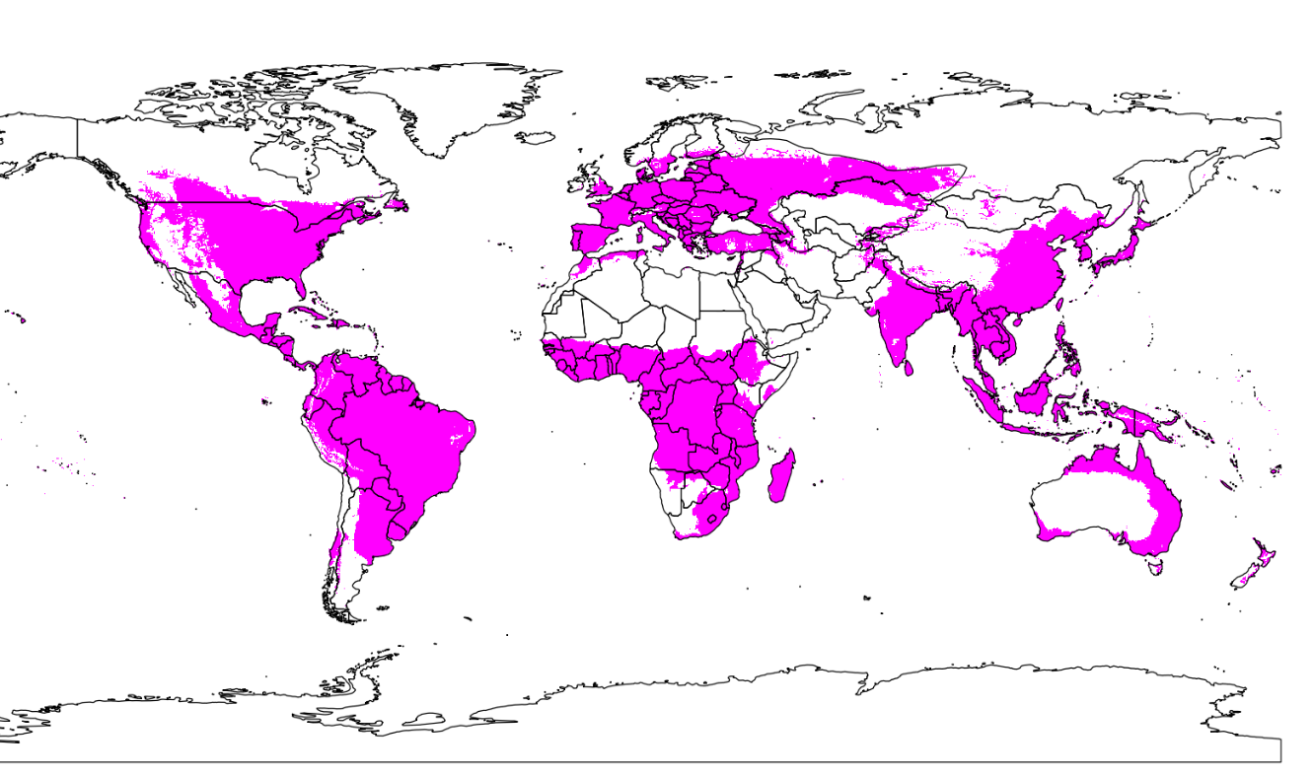

Рис. 7 Схема потенциально пригодных территорий для произрастания *H. perforatum* (составлено автором)

Модель в общих чертах в части ареала соответствует естественному распространению вида (см. главу 1, п.2). Расхождения между фактическим естественным ареалом и результатом моделирования на той же территории, могут быть вызваны «различиями в реализации экологической ниши видом в разном биотическом окружении; экологической дивергенцией популяций вида; неточностью или неполнотой использованных на этапе анализа и валидации карт ареала и точек распространения биообъекта; неточностью экологических карт; интразональностью некоторых точек нахождения вида, не отражаемой на используемых экологических картах» (Афонин, Соколова, 2018).

**4.2 Эколого-географический анализа ареала** ***H. maculatum***

По результатам эколого-географического анализа *H. maculatum* было установлено, что его распространение на юг лимитируется значением ГТК 1, на север ̶ суммой активных температур 200°С. Однако особенности строения ареала этого вида, в частности, наличие изолированных участков в местностях со значительно более континентальным климатом, чем в основной части ареала, и отсутствие вида на потенциально пригодных для его произрастания территориях позволяют сделать предположение, что ареал *H. maculatum* ранее был значительно больше, чем в настоящее время. Чтобы определить, какие именно факторы определяют восточную границу распространения этого вида, необходимы дальнейшие исследования, в частности, уточнение границ его ареала и сопоставление с видами, имеющими сходную конфигурацию ареала, чтобы выявить ограничивающие его факторы.

**Заключение**

В ходе проведенных исследований поставленные задачи были реализованы в полном объеме. Дана детальная характеристика зверобоев продырявленного (*Hypericum perforatum*)и пятнистого (*H. maculatum*). Эти виды уже широко используются в качестве лекарственного сырья, но в перспективе возможно открытие новых областей их применения.

Результаты проведенной работы позволяют утверждать, что на северо-западе европейской части России *H.perforatum* и *H.maculatum* характеризуются высоким разнообразием местообитаний, среди которых наиболее типичными являются луга (для обоих видов), леса (для *H.perforatum*) и кустарники (для *H.maculatum*). Кроме того, этим видам свойственен широкий спектр местообитаний, преобразованных человеком, что пока не отражено в описывающей исследуемую территорию литературе. Что касается экологических условий произрастания *H.perforatum* и *H.maculatum*, то результаты исследования показывают, что для обоих этих видов характерны почвы среднего богатства (ступени 9-10 по шкале Раменского) и уровень увлажнения, близкий к среднему и несколько выше. Следует отметить, что *H.maculatum* присущ рост обилия с повышением увлажнения, а также более узкий диапазон значений по этой шкале ( ступени 64-76 против 56-76 у *H.perforatum*).

В ходе работы был проведен эколого-географический анализ ареалов рассматриваемых видов. Для *H.perforatum* была построена модель глобального распространения, в целом соответствующая его реальному ареалу. Были определены факторы, ограничивающие его распространение: на севере ̶ сумма активных температур 413°С, на северо-востоке и востоке ̶ средняя температура января -18,4°С, на юге ̶ значение ГТК 0,49. Для *H.maculatum* в качестве лимитирующих факторов были выявлены значение ГТК 1 на юге и сумма активных температур 200°С на севере, однако, в связи с наличием изолированных участков ареала значительно восточнее его основной территории, построение модели потенциального распространения для этого вида требует дальнейших исследований.

**Список источников**

1. Абрамчук А. В. Влияние сорта на формирование продуктивности зверобоя продырявленного *Hypericum perforatum* L. // Аграрный вестник Урала. 2015. №3 (133). С. 39-42.
2. Атлас ареалов и ресурсов лекарственных растений СССР. Гл. ред. П. С. Чиков. М.: ГУГК, 1983, 340 с.
3. Атлас лекарственных растений России. М.: ФГБНУ ВИЛАР, 2006, 376 с.
4. Атлас Псковской области. Ред. П. С. Марковский. М.: ГУГК, 1969, 44 с.
5. Афонин А. Н., Соколова Ю. В. Эколого-географический анализ и моделирование биологических объектов с использованием ГИС. СПб.: Изд-во ВВМ, 2018, 121 с.
6. Бакина Л. А., Медведева Л. И. Сем. *Hypericaceae* Juss. (*Guttiferae* auct.) ̶ Зверобойные // Растительные ресурсы СССР: цветковые растения, их химический состав, использование. Отв. ред. П. Д. Соколов. Л.: Наука, 1986. Т.2: Сем. *Paeoniaceae*-*Thymelaeaceae*. С. 11-19.
7. Беленовская Л. М., Буданцев А. Л. Продукты вторичного метаболизма *Hypericum perforatum* L. и их биологическая активность // Растительные ресурсы. 2004. Т.40. №3. С. 131-154.
8. Бубырева В. А., Сорокина И. А., Лисакова Н. С. (фотографии). Атлас дикорастущих растений Ленинградской области. М.: Товарищество научных изданий КМК, 2018, 685 с.
9. Быков Б.А. Геоботаника. Алма-Ата: Наука, 1978, 288 с.
10. Вандышев В. В., Бабаева Е. Ю., Горяинов С. В., Коротких И.Н. Семена *Hypericum perforatum* L. ̶ перспективное жиромасличное сырье // Химия растительного сырья. 2017. №2. С. 113-118.
11. Васюков В. М. Растения Пензенской области (конспект флоры). Пенза: Изд-во Пензенского гос. ун-та, 2004, 184 с.
12. Власова Н. В. Семейство *Hypericaceae* ̶ Зверобойные // Флора Сибири. Под ред. Г. А. Пешковой. Новосибирск: Наука, 1996. Т.10: *Geraniaceae*-*Cornaceae*. С. 71-75.
13. Годин В. Н., Гонтарь Э. М. Онтогенез зверобоя продырявленного (*H. perforatum* L.) // Онтогенетический атлас лекарственных растений. Отв. ред. Л. А. Жукова. Йошкар-Ола: МарГУ, 2002. Т.3. С. 206-214.
14. Государственная фармакопея РФ. В 4 т. Т. 4. Биологические лекарственные препараты, растительные средства и препараты, лекарственные препараты из крови и плазмы, лекарственное растительное сырье и лекарственные растительные препараты, гомеопатия. 14-е изд. М.: Минздрав РФ, 2018, 7019 с.
15. Губанов И. А. Семейство Зверобойные ̶ *Hypericaceae* (*Guttiferae*) // Дикорастущие полезные растения СССР. М.: Мысль, 1976. С. 234-236.
16. Гуфранова И. Б. *Hypericaceae* ̶ Зверобойные // Определитель высших растений Башкирской АССР. Отв. ред. Е. В. Кучеров, А. А. Мулдашев. М.: Наука, 1989. Ч. 2: Сем. *Brassicaceae*-*Asteraceae*. С. 134-135.
17. Заболотная Е. С., Шасс Е. Ю. Зверобой продырявленный (зверобой обыкновенный) ̶ *H. perforatum* L. // Атлас лекарственных растений СССР. Гл. ред. Н. В. Цицин. М.: Гос. изд-во медицинской литературы, 1962. С. 196-197.
18. Иллюстрированный определитель растений Карельского перешейка. Под ред. А. Л. Буданцева, Г. П. Яковлева. СПб.: СпецЛит; Издательство СПФХА, 2000, 478 с.
19. Ипатов В. С., Мирин Д. М. Описание фитоценоза: методические рекомендации. СПб: СПбГУ, 2008, 71 с.
20. Карпук В. В. Фармакогнозия. Минск: БГУ, 2011, 340 с.

Князев М. С. Сем. *Hypericaceae* Juss. ̶ Зверобойные // Определитель сосудистых растений Оренбургской области. М.: Товарищество научных изданий КМК, 2009. С. 443.

1. Конечная Г. Ю. Сосудистые растения национального парка «Себежский». Псков: ПОЦНТ, 2008, 166 с.
2. Конспект сосудистых растений Калининградской области: справочное пособие. Ред. В. П. Дедков. Калининград: Изд-во Калининградского ун-та, 1999, 107 с.
3. Контурные карты России // Сайт учителя географии Егоровой Екатерины Александровны. URL: https://mygeosite.jimdo.com (дата обращения 10.04.2019).
4. Королюк А.Ю. Использование экологических шкал в геоботанических исследованиях // Актуальные проблемы геоботаники. III Всероссийская школа-конференция. Петрозаводск: КарНЦ РАН, 2007. C. 176-197.

Красников А. А. Зверобойные ̶ *Clusiaceae* (*Hypericaceae*) // Определитель растений Новосибирской области. Отв. ред. И. М. Красноборов. Новосибирск: Наука, 2000. С. 130.

1. Крылов П. Н. Сем. *Hypericaceae* (Зверобойные) // Флора Западной Сибири: руководство к определению западносибирских растений. Томск, 1935. Вып. VIII. С. 1901-1909.
2. Куликов П. В. Конспект флоры Челябинской области (сосудистые растения). Екатеринбург-Миасс: Геотур, 2005, 537 с.
3. Куркин В. А. Фармакогнозия: учебник для студентов фармацевтических вузов. Самара: ООО «Офорт», СамГУ, 2004, 1180 с.
4. Куркин В. А., Правдивцева О. Е., Дубищев А. В., Кадацкая Д. В., Запесочная Г. Г., Жданов И. П. Исследование сырья и препаратов зверобоя // Фармация. 2005. №3. С. 23-25.
5. Куркин В. А., Зимина Л. Н. Правдивцева О. Е. Антидепрессантная активность препаратов травы зверобоя // Фармация. 2010. №5. С. 40-41.
6. Лосев А. П. Практикум по агрометеорологическому обеспечению растениеводства. СПб: Гидрометеоиздат, 1994, 244 с.
7. Маевский П. Ф. Флора средней полосы европейской части России: учебное пособие для биологических факультетов университетов, педагогических и сельскохозяйственных вузов. 11-е изд., испр. и доп. М.: Товарищество научных изданий КМК, 2014, 635 с.
8. Национальный парк «Себежский» (Псковские особо охраняемые природные территории федерального значения. Вып. 1). Под ред. В.Ю.Мусатова и С.А.Фетисова. Псков: ПОЦНТ, 2005, 283 с.
9. Определитель высших растений Коми АССР. Отв. ред. А. И. Толмачев. М.-Л.: Изд-во АН СССР, 1962, 359 с.
10. Подгаевская Е. Н. Онтогенез зверобоя пятнистого (*H. maculatum* Crantz) // Онтогенетический атлас лекарственных растений. Отв. ред. Л. А. Жукова. Йошкар-Ола: МарГУ, 2002. Т.3. С. 214-218.
11. Польникова Е. Н. Сем. Зверобойные ̶ *Hypericaceae* // Определитель растений Республики Алтай. Отв. ред. И. А. Артемов, И. М. Красноборов. Новосибирск: Изд-во СО РАН, 2012. С. 156.
12. Пробатова Н. С. Клузиевые, или Зверобоевые ̶ *Clusiaceae* Lindl. (*Guttiferae* Juss.) // Сосудистые растения советского Дальнего Востока. Отв. ред. С. С. Харкевич. Л.: Наука, 1987. Т.2. С. 84-91.
13. Раков Н. С. Сем. *Hypericaceae*  ̶ Зверобойные // Определитель растений Среднего Поволжья. Отв. ред. В. В. Благовещенский. Л.: Наука, 1984. С. 79.
14. Раменская М. Л., Андреева В. Н. Определитель высших растений Мурманской области и Карелии. Л.: Наука, 1982, 435 с.
15. Раменский Л. Г., Цаценкин И. А., Чижиков О. Н., Антипин Н. А. Экологическая оценка кормовых угодий по растительному покрову. М.: Сельхозгиз, 1956, 471 с.
16. Рогаль Л. Л. Сем. *Hypericaceae* ̶ Зверобойные // Флора Нижнего Дона (определитель). Отв. ред. Г. М. Зозулин, В. В. Федяева. Ростов-на-Дону: Изд-во Ростовского ун-та, 1984. Ч. 1. С. 110-111.
17. Саксонов С. В., Сенатор С. А. Путеводитель по самарской флоре (1851-2011) // Флора Волжского бассейна. Тольятти: Кассандра, 2012. Т. I. 511 с.
18. Салмина Н. П. *Hypericaceae* ̶ Зверобойные // Определитель сосудистых растений Среднего Урала. Отв. ред. П. Л. Горчаковский. М.: Наука, 1994. С. 314-315.
19. Сафронова И. Н., Микляева И. М., Огуреева Г. Н., Юрковская Т. К. Зоны и типы поясности растительности России. Гл. ред. Г. Н. Огуреева. М. 1:8000000. М.: Экор, 1999.
20. Сенников А. И. *Hypericaceae* Juss. ̶ Зверобоевые // Флора Восточной Европы. Под ред. Н. Н. Цвелева. СПб.: Мир и семья-95, 1996. Т.9. С. 173-177.
21. Суткин А. В. Семейство *Hypericaceae* ̶ Зверобойные // Определитель растений Бурятии. Под ред. О. А. Аненхонова. Улан-Удэ, 2001. С. 410-411.
22. Флоровская Е. В. Сем. Зверобойные ̶ *Guttiferae* // Флора Ленинградской области. Отв. ред. Б. К. Шишкин. Л.: Изд-во ЛГУ, 1961. Вып. III. С. 179-181.
23. Хромов С. П., Мамонтова Л. И. Метеорологический словарь. 3-е изд., перераб. и доп. Л.: Гидрометеоиздат, 1974, 568 с.
24. Цвелев Н. Н. Определитель сосудистых растений Северо-Западной России (Ленинградская, Псковская, Новгородская области). СПб.: Изд-во СПХФА, 2000, 781 с.
25. Черепнин Л. М. Флора южной части Красноярского края // Ученые записки Красноярского гос. пед. инс-та (кафедра ботаники). 1963. Т. XXIV. Вып. IV. С. 3-271.
26. Черняковская Е. Г. *Guttiferae*. Зверобойные // Флора юго-востока европейской части СССР. Ред. Б. А. Федченко. Л.: Изд-во Глав. Бот. Сада, 1931. Вып. V. С. 710-713.
27. Шлотгауэр С. Д., Крюкова М. В., Антонова Л. А. Сосудистые растения Хабаровского края и их охрана. Владивосток-Хабаровск: ДВО РАН, 2001, 195 с.
28. Шмидт В. М. Флора Архангельской области. СПб.: Изд-во С.-Петерб. ун-та, 2005, 346 с.
29. Эчишвили Э. Э., Мишуров В. П. Морфобиологическая характеристика *Hypericum perforatum* L. при выращивании в культуре // Вестник института биологии Коми НЦ УрО РАН. 2008. №12 (134). С. 8-10.
30. Эчишвили Э. Э., Портнягина Н. В., Пунегов В. В., Зайнуллина К. С. Зверобой продырявленный (*Hypericum perforatum* L.) в культуре на европейском северо-востоке. Отв. ред. Г. Н. Табаленкова. Сыктывкар: Коми НЦ УрО РАН, 2014, 120 с.
31. Эчишвили Э. Э., Портнягина Н. В., Смирнова А. Н. Особенности развития *Hypericum perforatum* L. и *H. maculatum* Crantz в культуре на севере и морфобиологические особенности их семян // Бюллетень ботанического сада Саратовского государственного университета. 2015. №13. С. 128-138.
32. Galeotti N. *Hypericum perforatum* (St. John’s wort) beyond depression: a therapeutic perspective for pain conditions // Journal of Ethnopharmacology. 2017. Vol. 200. P. 136-146.
33. Hölzl J., Petersen M. Chemical constituents of *Hypericum* ssp. // Hypericum: the genus Hypericum. Еd. E. Ernst. London, New York: Taylor&Francis, 2003. P. 77-93.
34. Robson, N.K. Studies in the genus *Hypericum* L. (*Guttiferae*) 1. Infrageneric classification / N.K.Robson // Bulletin of the British museum (Natural history). ̶ Botany series. ̶ 1977. ̶ Vol.5. ̶ No.6. ̶ P. 293-355.
35. Robson, N.K. Studies in the genus *Hypericum* L. (*Guttiferae*) 2. Characters of the genus / N.K.Robson // Bulletin of the British museum (Natural history). ̶ Botany series. ̶ 1981. ̶ Vol.8. ̶ No.2. ̶ P. 55-226.
36. Robson, N.K. Studies in the genus *Hypericum* L. (*Guttiferae*) 3. Sections 1. *Campylosporus* to 6a. *Umbraculoides* / N.K.Robson // Bulletin of the British museum (Natural history). ̶ Botany series. ̶ 1985. ̶ Vol.12. ̶ No.4. ̶ P. 163-325.
37. Robson, N.K. Studies in the genus *Hypericum* L. (*Guttiferae*) 7. Section 29. *Brathys* (part 1) / N.K.Robson // Bulletin of the British museum. ̶ Botany series. ̶ 1987. ̶ Vol.16. ̶ No.1. ̶ P. 1-106.
38. Robson, N.K. Studies in the genus *Hypericum* L. (*Guttiferae*) 8. Section 29. *Brathys* (part 2) and 30. *Trigonobrathys* / N.K.Robson // Bulletin of the British museum. ̶ Botany series. ̶ 1990. ̶ Vol.20. ̶ No.1. ̶ P. 1-151.
39. Robson, N.K. Studies in the genus *Hypericum* L. (*Guttiferae*) 6. Sections 20. *Myriandra* to 28. *Elodes* / N.K.Robson // Bulletin of the British museum. ̶ Botany series. ̶ 1996. ̶ Vol.26. ̶ No.2. ̶ P. 75-217.
40. Robson, N.K. Studies in the genus *Hypericum* L. (*Guttiferae*) 4(1). Sections 7. *Roscyna* to 9. *Hypericum* sensu lato (part 1) / N.K.Robson // Bulletin of the British museum. ̶ Botany series. ̶ 2001. ̶ Vol.31. ̶ No.2. ̶ P. 37-88.
41. Robson, N.K. Studies in the genus *Hypericum* L. (*Guttiferae*) 4(2). Section 9. *Hypericum* sensu lato (part 2): subsection 1. *Hypericum* series 1. *Hypericum* / N.K.Robson // Bulletin of the British museum. ̶ Botany series. ̶ 2002. ̶ Vol.32. ̶ No.2. ̶ P. 61-132.
42. Robson, N.K. Studies in the genus *Hypericum* L. (*Clusiaceae*) 4(3). Section 9. *Hypericum* sensu lato (part 3): subsection 1. *Hypericum* series 2. *Senanensia* subsection 2. *Erecta* and section 9b. *Graveolentia* / N.K.Robson // Systematics and Biodiversity. ̶ 2006. ̶ Vol.4. ̶ No.1. ̶ P. 19-98.
43. Robson, N.K. Studies in the genus *Hypericum* L. (*Hypericaceae*) 5(1). Section 10. *Olympia* to 15/16 *Crossophyllum* / N.K.Robson // Phytotaxa. ̶ 2010a. ̶ Vol.4. ̶ P. 5-126.
44. Robson, N.K. Studies in the genus *Hypericum* L. (*Hypericaceae*) 5(2). Section 17. *Hirtella* to 19. *Coridium* / N.K.Robson // Phytotaxa. ̶ 2010b. ̶ Vol.4. ̶ P. 127-258.
45. Robson, N.K. Studies in the genus *Hypericum* L. (*Hypericaceae*) 9. Addenda, corrigenda, keys, lists and general discussion / N.K.Robson // Phytotaxa. ̶ 2012. ̶ Vol.72. ̶ P. 1-111.
46. Robson, N. K. And then came molecular phylogenetics ̶ Reactions to a monographic study of *Hypericum* (*Hypericaceae*) / N.K.Robson // Phytotaxa. ̶ 2016. ̶ Vol. 255. ̶ No. 3. ̶ P. 185-198.
47. http://priroda.pskov.ru/nacionalnyy-park-sebezhskiy ̶ Себежский национальный парк на сайте Комитета по природным ресурсам и экологии Псковской области (дата обращения 1.12.19)
48. http://seb-park.ru ̶ Себежский национальный парк: официальный сайт (дата обращения 1.12.19)
49. https://www.worldclim.org ̶ WorldClim data project (дата обращения 10.05.2020)